4  なかよく  あかるく  たくましく | いなば タイムズ  No.１３０  INABA TIMES  三重県立稲葉特別支援学校 令和４年３月８日 支援部発行
ご卒業おめでとうございます
小学部９名、中学部１７名、高等部４７名の皆さん、ご卒業おめでとうございます。今年度も新型コロナウイルス感染防止対策により、小中学部と高等部とわかれて卒業式を迎えることになりました。
稲葉での学校生活では、学部別発表会、校外学習、実習の思い出、友だちや先生方との関わりなど様々な経験を重ねられました。卒業生の皆さんが、新しい学部や新しい環境で元気に、自分らしく、輝かれることを願っています。
在校生の皆さんは、昨年から大きく成長されました。4月には新しい学校生活が始まります。始業式に、皆さんが元気に登校してくれることを期待しています。

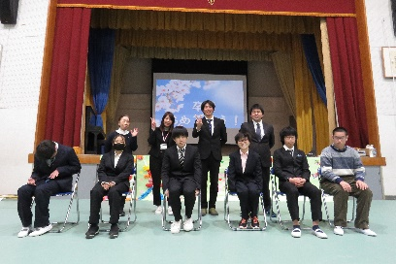
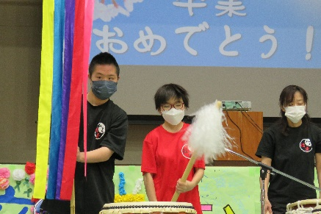

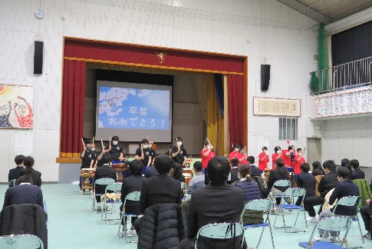
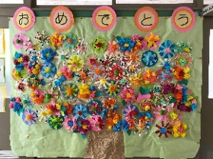

就労支援継続B型・グループホーム・計画相談支援事業所のご紹介

就労支援継続B型事業所 CＩＥＬ（シエル） （別紙）
津市森町２０３９－５０に、令和４年４月に開所されます。

放課後等デイサービスのご紹介

安濃津福祉会より
機能型（重心）放課後等デイサービス、（重心）児童発達支援事業所開設のお知らせ。
望あゆみ野長岡 〒514-0064 津市長岡町709-5
059-232-6111
放課後等デイサービス、日中一時支援
あゆみ野 〒514-0113 津市一身田大古曽1453-3

年度秋頃

パーソナルファイル（はっぴいのーと）の活用を

各御家庭には、パーソナルファイルまたは、はっぴいのーとがお手元にあると思います。お子さんのプロフィール、成育歴、医療機関等の記録、学校の記録（支援計画や指導計画等）などお子さんの成育を記録するファイルです。手元にあるものの、どう使っていいかわからない、記録を残すのが面倒だという声もよく聞かれます。
パーソナルファイル（はっぴいのーと）は、稲葉特別支援学校を卒業後の場面でも役に立つことがあります。就労に向けての聞き取りの中で、何回も同じ話をいろんな機関で話すより、お子さんにかかわるエピソード（お子さんの様子がよくわかる出来事やその頃の困り感など）が記録されていることでお互いにとって理解しやすくなります。
パーソナルファイル（はっぴいのーと）は、卒業後の途切れない支援へ活用できるツールとなり、無理なく、できるところから継続していただければと思います。ご不明な点がありましたら、各学部コーディネーターまでご連絡ください。
＊「パーソナルファイル」は三重県教育委員会作成、「はっぴいのーと」は、津市作成のものです。

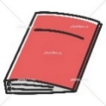

いなばタイムズについて
いなばタイムズは、来年度も新規の事業所の情報やサービスの紹介など福祉の情報を中心にして学期に1回程度発行します。保護者の皆様からのお知りになりたい福祉の情報などございましたら、下の欄にお書きいただき、担任までご提出下さい。どうぞよろしくお願いいたします。
・・・・・・・・・・・・・ キリトリ ・・・・・・・・・・・・・

学部 年 名前 ４月 ８日（金）〆切
（ ）

